常州市教育学会学业水平监测
八年级物理试卷 2019年6月
一、单项选择题（每小题2分，共30分）
- 大型液压机上的厚壁钢瓶内盛有油.当机械对钢瓶内施加相当于1个标准大气压的1 万〜2万倍的巨大压强时，瓶壁无裂痕、瓶内的油却能从里面渗出.这是因为（ ）
①金属分子间有空隙；②金属分子做无规则运动；③油分子很小；④油分子间有引力
A.①③ B.①④ C.②③ D.②④
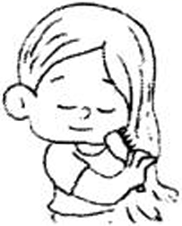
- 用塑料梳子在干燥的头发上梳几下之后，发现梳子和头发彼此相吸.经检验梳子带的是负电荷，则梳子梳理干燥头发的过程中（ ）
A.梳子得到电子，头发失去电子
B.梳子失去电子，头发得到电子
C.梳子得到原子核，头发失去原子核
D.梳子失去原子核，头发得到原子核
- 关于宇宙大爆炸，下列说法中正确的是（ ）
A.宇宙起源于一个稳定的“原始火球”
B.“原始火球”的密度无限大，但温度不是很高
C.“原始火球”的爆炸是整体的，涉及宇宙的全部物质及时间、空间
D.“原始火球”的爆炸导致宇宙空间处处膨胀，温度则相应升髙
- 下列单位换算中正确的是（ ）
A.50mg=50mg×10⁻³=0.05g B.50mg=50×10⁻³=0.05g
C.50mg=50mg×10⁻³g=0.05g D.50mg=50×10⁻³g=0.05g
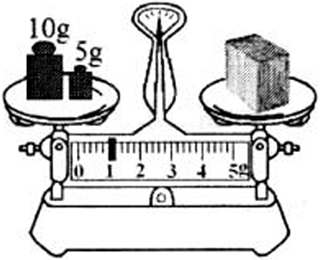
- 小明正确调节天平平衡后，测量木块的质量.他错把木块放 在天平的右盘，往左盘放入砝码、调节游码直至指针对准分 度盘中央的刻度线，如图所示。木块的实际质量是（ ）
A.13.8g B.14g
C.16g D.16.2g
- 甲、乙是两个由同种材料制成的金属球，甲球质量为128g、体积为16cm³，乙球质量为60g、体积为12cm³。这两个金属球中，一个是实心的、一个是空心的，那么（ ）
A.这个空心球是甲，空心部分的体积是4cm³
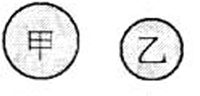
B.这个空心球是甲，空心部分的体积是4.5cm³
C.这个空心球是乙，空心部分的体积是4cm³
D.这个空心球是乙，空心部分的体积是4.5cm³
- 如图所示，四种情境中，物体的运动状态变化的是（ ）
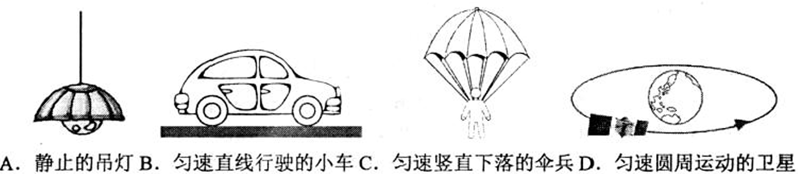
- 如图所示，一根弹簧，一端固定在竖直墙上，小明用手水平向右拉伸弹簧的另一端使之发生弹性形变、长度伸长。此时，“弹簧力图恢复原来的形状而产生的力”是（ ）
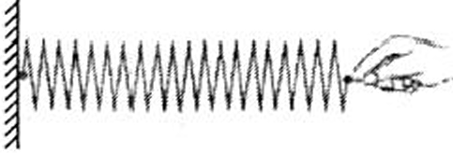
①手对弹簧施加的力
②弹簧对手施加的力
③墙对弹簧施加的力
④弹簧对墙施加的力
A.①③ B.①④ C.②③ D.②④
- 在下列事例中，属于有害摩擦的是（ ）
A.登山时，鞋子与地面的摩擦 B.修改绘画时，橡皮与纸张的摩擦
C.机器运行时，轴与轴承的摩擦 D.夹取食物时，筷子与食物的摩擦
- 如图所示是一架电梯匀速下降的示意图.如果用F表示钢索对电梯箱整体的拉力，用G表示电梯箱整体的重力.下列图中，能正确表示电挣箱整体受力情况的是（ ）
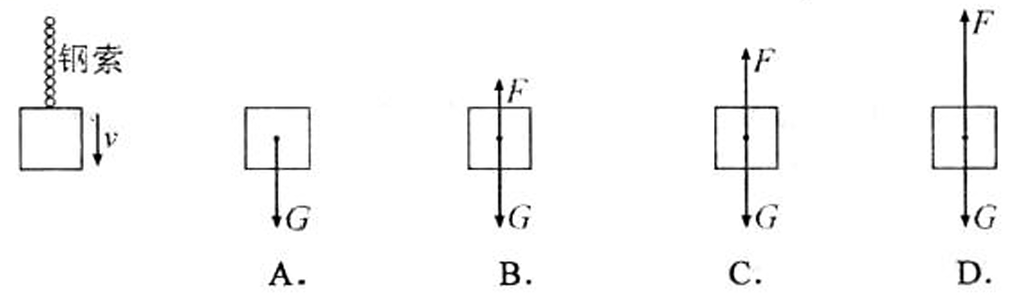
- 学校运动会上，同学们奋勇拼搏。下列情景中，不能用惯性知识解释的是（ ）
A.跳高运动员跳过杆后从敁高点落向软垫
B.短跑运动员跑到终点后不能立即停下来
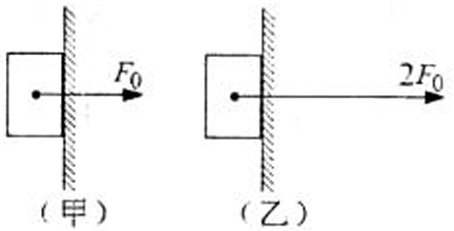
C.跳远运动员要助跑一段距离之后才起跳
D.投掷实心球，实心球离幵手后继续向前运动
- 如图甲所示，物体重30N，被50N的水平压力压在竖直墙壁上保持静止，此时物体受到的摩擦力为f_{甲}，如图乙所示，将水平压力增大至2F₀，此时物体受到的摩擦力为f_{乙}，则（ ）
A.f_{甲}=30N，f_{乙}=f_{甲} B.f_{甲}=30N， f_{乙}=2f_{甲}
C.f_{甲}=50N，f_{乙}=f_{甲} D.f_{甲}=50N， f_{乙}=2f_{甲}
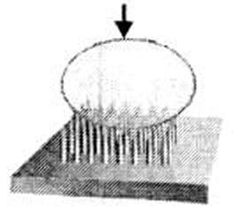
- 把吹胀的气球压在一根大头针上，稍一用力气球就被刺破.而用同样大小的力把它压在大量的大头针上，气球却安然无恙，如图所示，这是因为（ ）
A.气球的受力面积变小了，气球受到的压强变小了
B.气球的受力面积变小了，气球受到的压强变大了
C.气球的受力面积变大了，气球受到的压强变小了
D.气球的受力面积变大了，气球受到的压强变大了
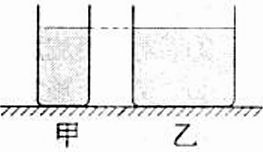
- 如图所示，有甲、乙两个柱形容器，底面积S_{甲}:S_{乙}=1:2，甲、乙两容器内装有高度相等的水，水对甲容器底部的压强、压力分别为p_{甲}，F_{甲}，水对乙容器底部的压强、 压力分别为p_{乙}、F_{乙}，则（ ）
A.p_{甲}:p_{乙}=1:2，F_{甲}:F_{乙}=l:2 B.p_{甲}:p_{乙}=1:2，F_{甲}:F_{乙}=l:4
C.p_{甲}:p_{乙}=1:1，F_{甲}:F_{乙}=l:1 D.p_{甲}:p_{乙}=1:1，F_{甲}:F_{乙}=l:2
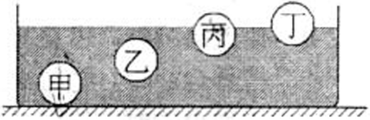
- 如图所示，甲、乙、丙、丁为四个体积相同和形状一样的小球，放入盛水的容器中， 静止后情况如图所示。四个小球受到浮力的大小关系为（ ）
A. F_{甲}>F_{乙}>F_{丙}>F_{丁} B. F_{甲}=F_{乙}>F_{丙}>F_{丁}
C. F_{甲}>F_{乙}>F_{丙}=F_{丁} D. F_{甲}=F_{乙}>F_{丙}=F_{丁}
二、填空作图题（每空格1分，每图2分，共30分）
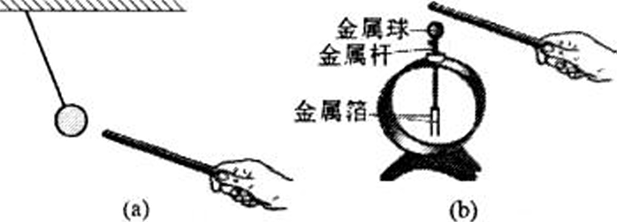
- 小明用与丝绸摩擦过的玻璃棒靠近轻质小球，现象如图（a）所示，小球的带电情况是 或 ；如图（b）所示，小明用与丝绸摩擦过的玻璃棒接触验电器的金属球，发现验电器原本闭合的两片金属箔张开，这是因为 .小华接着用另一根棒与该验电器的金属球接触，发现刚才张开的两片金属箔张角没有变小、反而变得更大，可见小华做实验的棒带有 （正/负）电荷.
- 把萝卜腌成咸菜需要较长时间.而把萝卜炒成熟菜，使之具有相同的咸味，仅需几分钟.造成这种差别的原因是：温度越 ，盐分子 .
- —个瓶子装满水时的总质量为500g，装满酒精时的总质量为430g。则空瓶子的质量为 g，瓶子的容积为 cm³，若用该瓶子装满植物油，则总质量为 g。（ ρ_{水}=1.0×10³ kg/m³，ρ_{植物油}=0.9×10³ kg/m³，）
- 国家游泳中心“水立方”的外层是只有2.4mm厚的膜结构，该膜每平方米质量为0.24kg，膜的密度是 kg/m³.膜结构使得整个游泳中心内部绝大部分区域日间不需要点灯，说明这种膜具有很好的 .
- 在墙上挂相框时，小明用重锤检査相框是否挂正，如图所示，这是利用了重力的方向总是 的特点.为将相框摆正，可将相框略微 （顺时针/逆时针）转动。
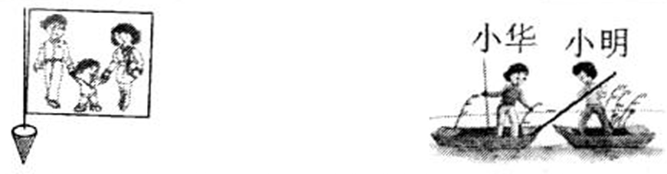
- 如图所示，右边小船上的小明用力推开左边小船，结果发现两只小船同时向相反方向运动，该现象说明：力可以改变物体的 ；力的作用是 .
- 如图所示，小车上的木块突然向左倾倒，发生这一现象的原因：可能是原本向右匀速行驶的小车 （突然加速/仍匀速行驶/突然减速）；也可能是原本向左匀速行驶的小车 （突然加速/仍匀速行驶/突然减速）.
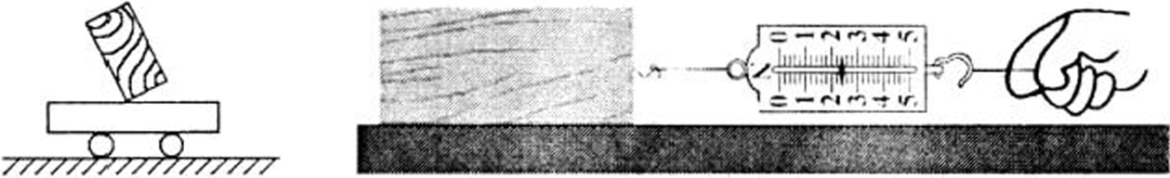
- 如图所示，小明用弹簧测力计拉着重10N的木块在水平桌面上以0.4m/s的速度做匀速直线运动，木块受到的摩擦力为 N；若改为使木块以0.2m/s的速度仍在此水平桌面上做匀速直线运动，则弹簧测力计的示数为 N.
- 小明想快速测量大气压强的值，他将一个质量不计的轻质小吸盘按在光滑水平桌面上，挤出里面的空气，用最大刻度值是5N的弹簧测力计成功测出了大气压力，如图所示。若大气压强为1.0×10⁵Pa，则小吸盘的面积不得超过 cm²。若将该实验从平原改到高山进行，同一小吸盘受到的大气压力 （变小/不变/变大）.
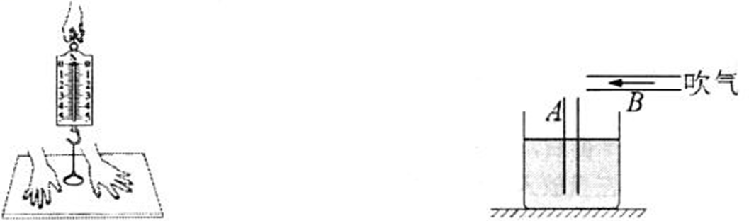
- 如图所示，小明通过B管吹气，发现A管中的水面 （下降/不变/上升），原因是 .
- 己知石块的密度是2.5 ×10³ kg/m³，，小明在岸上最多只能搬得起重为150N、即体积为 m³的石块。他在水中最多能搬得起质量是 kg的石块（石块不露出水面），这时石块受到的浮力是 N（g取10N/kg）.
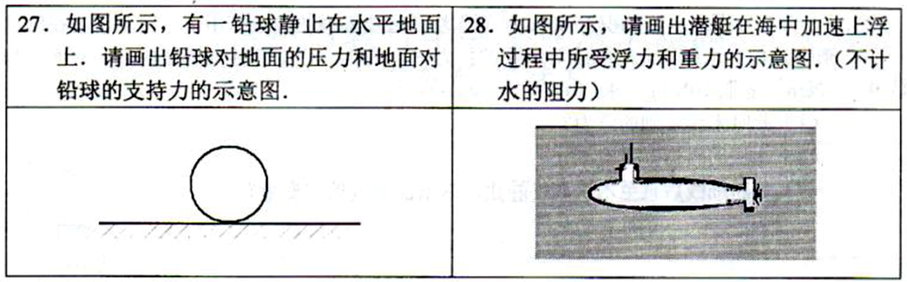
三、解答探宄题（第29题8分，第30题8分，第31题8分，第32题 8分，第33题8分，共40分）计算型解答时要有必要的文字说明、公式和运算过程，直接写出结果的不能得分.
- （8分）小明探究“液体内部的压强与哪些因素有关”，实验装置如图所示，实验序号及数据如表格所示.
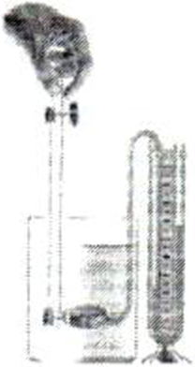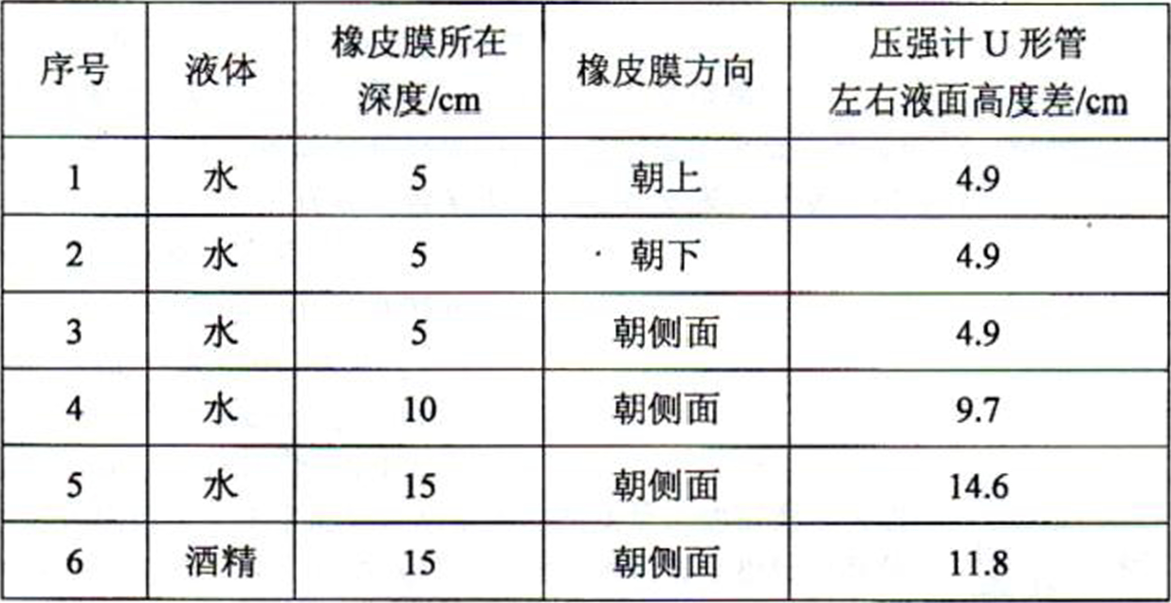
（1）比较序号为 、 、 的三组数据，可得结论：同种液体在同一深度处， ；
（2）比较序号为3、4、5的三组数据，可得结论： ；
（3）比较序号为 、 的两组数据，可得结论：不同液体在同一深度处， 。
- （8分）景德镇盛产陶瓷，小明想测量一块不规则瓷片的密度.
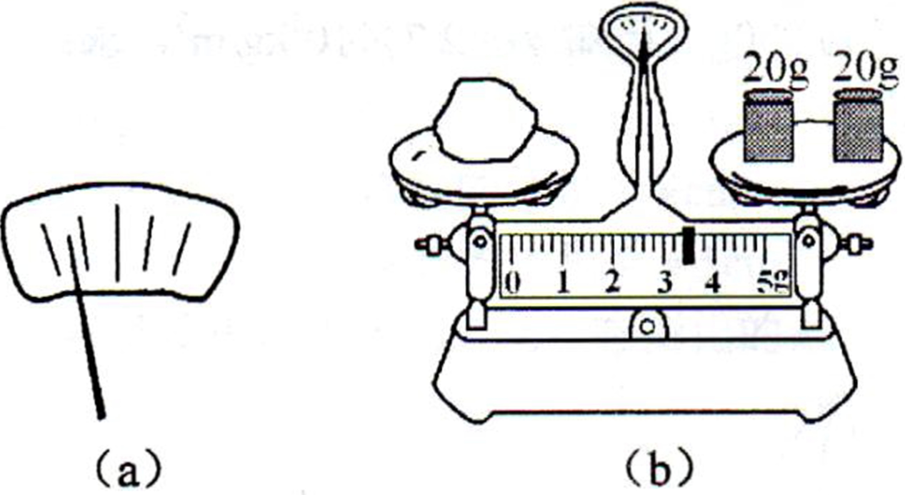
（1）他将托盘天平放在 台面上，将游码移至 处，发现指针静止时的指向如图（a）所示.他应将平衡螺母向 （左/右）调，使横梁平衡.
（2）用调节好的天平测量瓷片的质量，天平平衡时，所用砝码和游码的位置如图（b）所示，则瓷片的质量为 g.
（3）由于瓷片大于量筒口径，小明用如图（c）、（d）、（e）、（f）所示的方法测瓷片的体积:
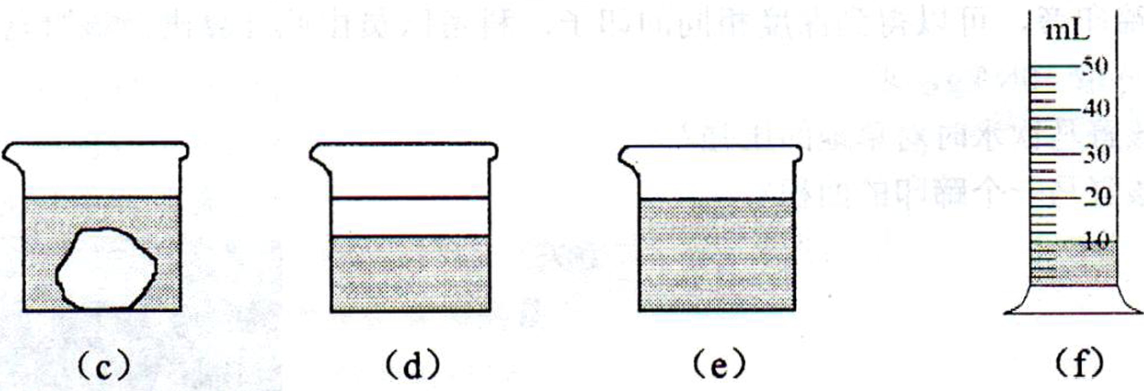
①往烧杯中加入适量的水，把瓷片浸没，在水面到达的位置上作标记，如图（c）所示；
②取出瓷片，水面下落，如图（d）所示；
③先往量筒装入30mL的水，然后将量筒内的水缓慢倒入（d）图烧杯中、直至水面到达标记处，如图（e）所示；
④量筒里剩余水的体积如图（f）所示。
则瓷片的体积为 cm³.
（4）算得瓷片的密度为 g/cm³、合 kg/m³.
（5）小明实验后发现瓷片表面湿漉漉的，可见他测得的瓷片密度值 （小于/等于/大于）瓷片密度真实值.
- （8分）有一质量为270g的空心铝球，整个球的体积为ldm3.若将空心部分注满某种液体，则整个球的总质量为990g。己知ρ_{铝}=2.7×10³ kg/m³，求：注入液体的密度有多大？

- （8分）科考队员在草原发现一匹成年野马饮水时站立在水平草地（如图所示）留下的蹄印，深度达1.8cm。科考队员将质量为9kg，底面积为10cm²的圆柱形铁块竖放在该处草地蹄印旁，可以得到深度相同的印子。科考队员由此计算出：该野马的质量为360kg。g 取 10N/kg，求：
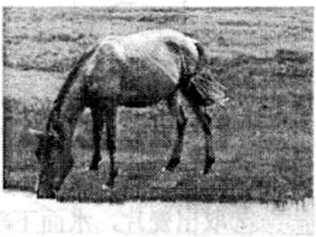
（1）该野马饮水时对草地的压强？
（2）该野马一个蹄印的面积？

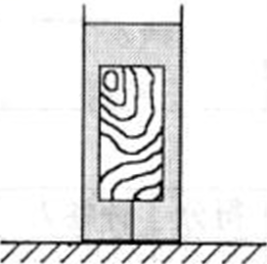
- （8分）如图所示，体积为600cm³的木块在轻质细绳的拉力作用下，完全浸没在圆柱形容器内的水中，此时细线对木块的拉力F_{拉}=2.4N。已知圆柱形容器内部的底面积为 60cm²，g 取 10N/kg，求：
（1）此时木块受到的浮力？
（2）木块的重力？
（3）剪断细线后直至木块最终静止，求液面高度的改变量？

